Nos missions  - Informer : sur la maladie, les traitements (site internet, communiqués, forums, conférences, sensibilisation la maladie ….)  - Accompagner : les malades, leurs proches grâce aux 70 comités de France qui proposent accueil téléphonique, activités des comités…….  - Former : les professionnels (personnel paramédical, EHPAD, écoles, centre de formation..) à la spécificité de la maladie.  - Soutenir : la recherche par des subventions, des dons, des bourses aux chercheurs. France Parkinson est doté d’un comité scientifique composé de chercheurs spécialistes de la neurologie française et internationale.  - Sensibiliser : l’opinion publique et les pouvoirs publics à la maladie de Parkinson et à une meilleure prise en charge médicale et sociale. |  | Adresses et liens utiles  Déléguée Départementale  Michèle Dumontier  2. impasse des Genêts  88000 — EPINAL  03.29.31.49.02  06.87.02.26.45  france.parkinson88@orange.fr  Votre site  http://franceparkinson88.e-monsite.com/  France Parkinson  4 avenue du Colonel Bonnet  75016 paris  01/45/20/22/20  http://www.franceparkinson.fr/  Président : Monsieur Didier Robiliard  Directrice : Madame Mathilde Laederich |  | Comité des Vosges  Année 2015  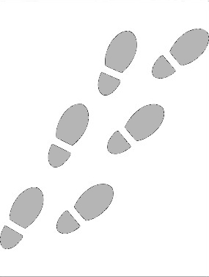  Chaque pas est une conquête

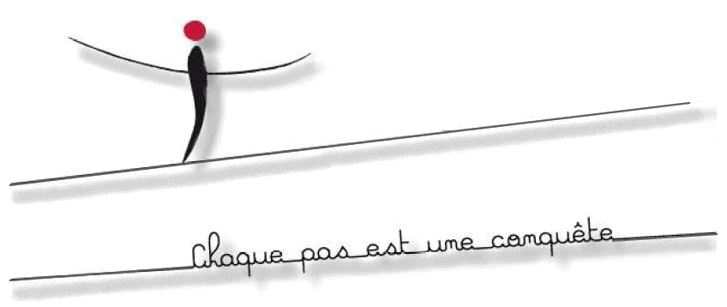
.Quelques Chiffres
88% des personnes atteintes sont affectée par la lenteur du mouvement, 85% par des raideurs musculaires, 64% de tremblements, 98% des malades ont un traitement spécifique à la maladie, 50% déclarent des effets secondaires (nausées, somnolence, addictions, hallucinations.)
44% sont touchés par des périodes de blocage période « On » où tout va bien ou presque et période « Off » où le malade une invalidité motrice, une élocution difficile, une crispation des muscles, une expression figée, une incapacité à réagir, des crises d’angoisse …
41% d’entre eux déclarent que le regard des autres a changé depuis l’apparition de la maladie
66% ont des problèmes de concentration mais ont toutes leurs têtes.
58% sont anxieux et la maladie amplifie les émotions.
73% déclarent que la vie impacte leur vie professionnelle et familiale
78% souhaitent rester autonomes le plus longtemps possible, être encore capables de …si on respecte leur lenteur
45% sont des femmes, 55% sont des hommes.
9%ont des difficultés à écrire
56% chutent ou ont des pertes d’équilibre et sont souvent assimilés à des personnes alcooliques
3% ont de 29 à 39ans, 16% de 40 à 49ans ,34% de 50 à 59 ans ,34% de 60 à 69 ans et 13% plus de 70 ans

« Ne Craignez pas d’être lents, craignez d’être à l’arrêt »

Rencontres
Permanence les 1er vendredi de chaque mois à partir de 13h45
Ferme de Béni fontaine
Epinal
2eme mercredi du mois à Saint-Dié
Salle Copernic

Actions du Comité 88
- Réunion mensuelle à Epinal et Saint-Dié.
- Sensibilisation à la maladie dans les écoles d’infirmières, aides- soignants, centre de formation des auxiliaires de vie, EPAHD ………..
- Représentation de l’association et des maladies neurologiques à la MDPH, Conseil général ……
- Activités ludiques, sportives et culturelles.
- Aide à l’orientation des services publics de l’éta, services à domicile……
- Visite à domicile
- Accueil téléphonique du lundi au vendredi de 9h à 12h et de 14h à 18h
- Séjour de répit et d’accompagnement
- Organisation de la journée mondiale
- Participation aux journées citoyennes et solidaires en septembre à Epinal
- Formation des aidants

La maladie de Parkinson est la 2éme maladie neurodégénérative après la maladie d’Alzheimer. Elle compte 150 000 malades sur notre territoire 2% de la population, 14 000 nouveaux cas chaque année.
Dans les Vosges se sont environ 900 malades, 140 sont adhérents de notre association.
De très nombreuses personnes restent sans diagnostic. L’âge moyen est de 65 ans. Les hommes sont légèrement plus atteints que les femmes.
Cette maladie atteint l’appareil loco moteur et pose de problèmes d’équilibre, de tremblement, de raideurs.
Les causes restent encore incertaines même si les pesticides et les engrais sont plus particulièrement visés.
15 symptômes sont présents dès le diagnostic mais sont ressentis différemment et traités selon la personne, son âge et l’évolution de sa maladie. Chaque malade a son Parkinson
Les malades sont affectés par la lenteur, le regard de l’autre.

